FR5 UNITY HMI · PRODUCT RECOMMENDATION

팔리는 제품의 UI
  - 실제 Monitor 디자인에 통일한 FR5 화면 추천 목업 및 기능 정의
핵심 제안 화면을 데이터 전시장으로 만들지 말고, 각 페이지에서 사용자가 내려야 할 결정 하나를 가장 크게 보여준다.

항목 | 범위
대상 | RUN 작업 요청 · INSPECT · MANUAL · QUALITY · SETUP
스타일 기준 | MCP로 확인한 실제 MONITOR 실행 감시 화면
기준 | FR5Shell 상단 상태바·좌측 메뉴·상태색과 기존 Runtime/API 계약 유지
목적 | 데모 설득력, 조작 신뢰, 교육 비용 절감, 품질 추적성 강화
작성일 | 2026-08-28

CONCEPT / FUNCTION / DATA / SAFETY

EXECUTIVE RECOMMENDATION

한 줄 전략
결론 FR5 UI는 ‘로봇을 제어하는 복잡한 도구’보다 ‘생산을 안전하게 시작하고, 증거로 품질을 설명하는 제품’으로 보여야 한다.

왜 이 방향이 팔리는가
- 구매 담당자는 첫 데모에서 생산 시작, 품질 증거, 안전 통제가 한 제품 안에서 이어지는지 본다.
- 운영자는 현재 상태보다 ‘지금 무엇을 해야 하는가’를 먼저 읽어야 한다.
- 엔지니어는 실제값·목표값·승인 시점·레시피 버전을 추적할 수 있어야 시스템을 신뢰한다.
- 현장 책임자는 교육 시간과 오조작 가능성이 줄어드는 일관된 화면 문법을 구매 가치로 판단한다.

페이지별 단일 결정
화면 | 사용자가 내려야 할 결정 | 대표 CTA
RUN | 이 제품 버전과 수량을 지금 생산해도 되는가? | 생산 시작
INSPECT | 이 유닛의 판정을 확정하거나 재검토할 것인가? | 판정 확정
MANUAL | 미리 본 목표 자세를 제한 조건 안에서 움직일 것인가? | 누르고 있는 동안 적용
QUALITY | 어느 불량에 누가 언제까지 대응해야 하는가? | 대책서 열기
SETUP | 검증된 셀 구성을 활성화할 것인가? | 구성 활성화

DESIGN SYSTEM

판매성과 안전성을 함께 만드는 화면 문법
- 2초 계층: 페이지 이름 → 핵심 상태 → 다음 행동 순서로 시선이 이동한다.
- 색의 역할 고정: 청록은 선택·진행, 초록은 검증 완료, 주황은 주의, 빨강은 조치가 필요한 이상과 STOP에만 사용한다.
- 증거 우선: 품질 값에는 항상 표본 수, 시간 범위, 레시피 버전, 증빙 경로를 붙인다.
- 터치 우선: 장갑 사용을 고려해 주요 버튼과 조그 제어는 큰 목표 영역과 충분한 간격을 갖는다.
- 모드 노출: MOCK/REAL, LOCAL/REMOTE, 수동 속도 제한과 연결 상태를 모든 위험 조작보다 먼저 보여준다.

권장 시각 토큰
역할 | 권장 | 사용 위치
셸 | Graphite / 낮은 채도 | 상단 상태바, 좌측 탐색, 보조 패널
콘텐츠 | 명확히 분리된 어두운 카드 | 제품 선택, 데이터, 설정
브랜드 | Electric cyan | 선택, 진행, 주요 CTA
정상 | Green | 연결 완료, 검증 통과, PASS
주의 | Amber | 수동 모드, 미완료, 검토 필요
위험 | Red | STOP, FAIL, 임계 초과

공통 셸 유지 MCP로 확인한 실제 FR5Shell의 상단 상태·좌측 레일·알람 띠·TWIN 보조 항목을 재사용한다. 새 네비게이션 체계나 별도 프레임워크는 만들지 않는다.

RECOMMENDED SCREEN 01

RUN · 생산 작업 만들기
판매 메시지 설정값을 입력하는 폼이 아니라, 생산 가능 여부가 이미 검증된 주문 작성 경험으로 보이게 한다.

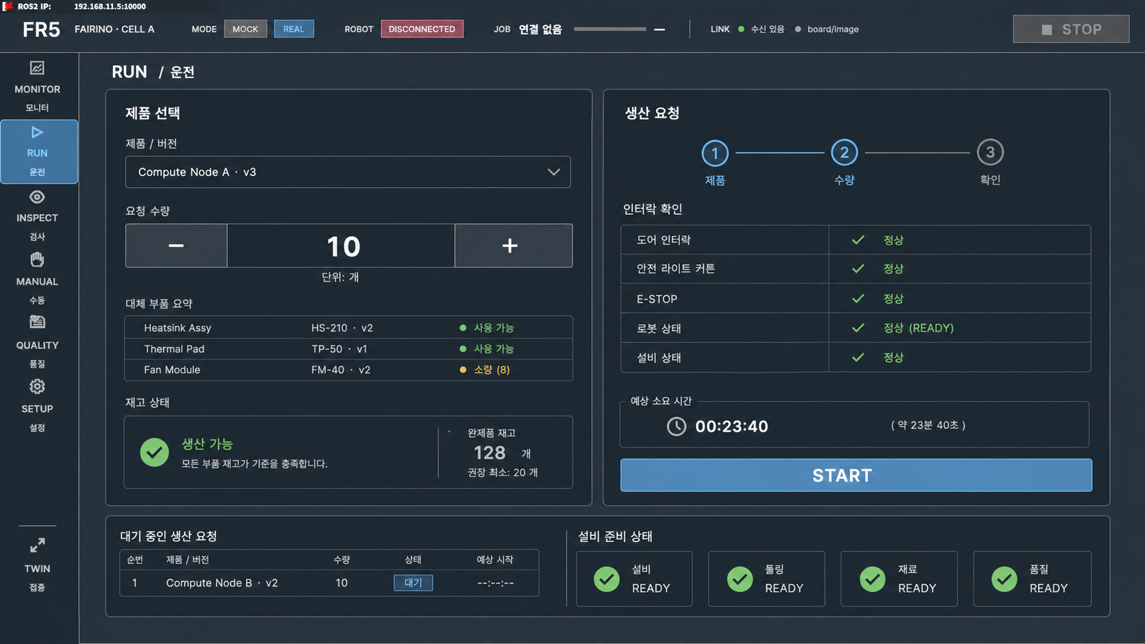
그림 1. 제품 버전, 수량, 준비 상태와 예상 완료를 한 흐름으로 묶은 RUN 추천안
필수 기능 | 현재 데이터·호출 경로
- 선택 가능한 제품과 product_version을 카드 단위로 비교  - 슬롯·부품 구성과 buildable quantity를 선택 즉시 요약  - 수량 변경 시 필요 재고, 부족 수량, 예상 완료 시각 갱신  - 레시피 버전 일치·로봇 상태·안전 조건을 START 직전 체크  - 실패 시 버튼 비활성화만 하지 않고 해결해야 할 조건을 바로 표시 | - GET /api/v1/products 및 제품 상세  - GET /products/{id}/requirements?quantity=…  - POST /api/v1/assemblies  - FR5RequestBinder와 기존 product/stock/interlock 소유 경로

안전·범위 가드 START 성공은 요청 수락이며 실제 완료가 아니다. 실행 완료는 Monitor/상태 경로가 책임지고, 작업 중 제품 버전을 바꾸지 않는다.

RECOMMENDED SCREEN 02

INSPECT · 검사 판정
판매 메시지 결과 숫자보다 판정 근거와 다음 조치를 먼저 보여줘 ‘왜 FAIL인가’를 즉시 설명한다.

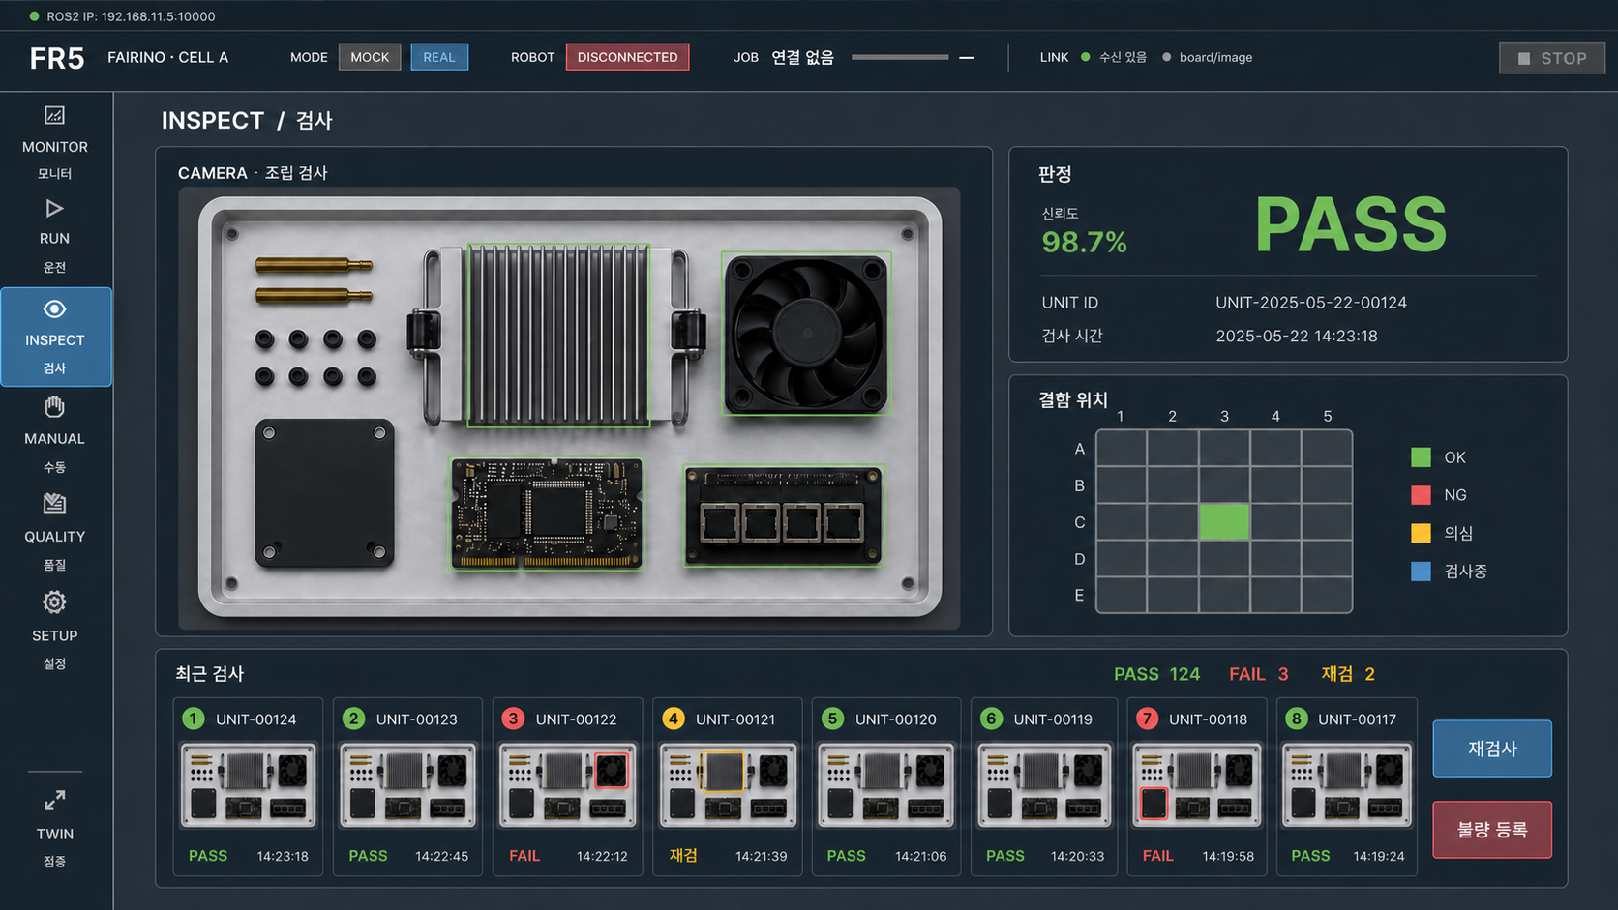
그림 2. 영상, 판정, 불량 슬롯, 증빙과 유닛 이력을 한 결정 화면에 배치한 INSPECT 추천안
필수 기능 | 현재 데이터·호출 경로
- 한 유닛의 영상·판정·confidence·체크 결과를 같은 시야에 배치  - 불량 슬롯, part_id, defect_type과 증빙 이미지를 직접 연결  - 현재 Job 유닛 스트립에서 PASS/FAIL/PENDING 탐색  - 자동 판정이면 읽기 전용 기록 상태, 사람이 판정하면 명시적 확정 단계 제공  - 재검토 요청과 증빙 저장 상태를 판정과 분리 | - 카메라 스트림 및 FR5InspectBinder  - production.units.inspection_result  - production.unit_defects와 product_slots  - GET /api/v1/jobs/{job_id}/units

안전·범위 가드 검사 확정 후 기존 판정을 덮어쓰지 않는다. 재검사가 필요하면 별도 이력 계약이 생기기 전까지 UI가 수정 기능을 제공하면 안 된다.

RECOMMENDED SCREEN 03

MANUAL · 수동 조작
판매 메시지 전문가 기능을 숨기지 않되, 실제 자세와 목표 미리보기를 분리해 ‘움직이기 전 확신’을 판매한다.

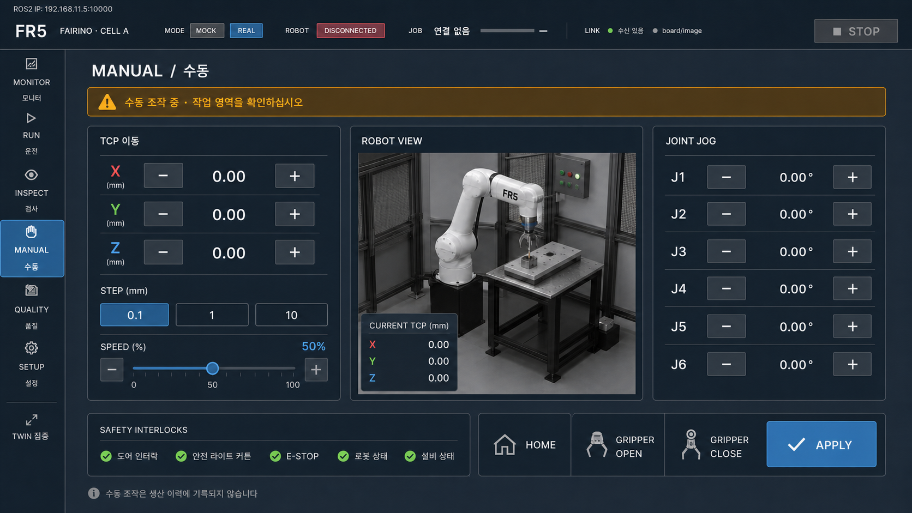
그림 3. 중앙 트윈, 양측 조그, 하단 hold-to-apply로 구성한 MANUAL 추천안
필수 기능 | 현재 데이터·호출 경로
- 중앙 3D 트윈을 가리지 않고 실제 자세와 ghost target을 색으로 구분  - TCP와 J1-J6 조그에서 큰 +/- 조작, 프레임, 증분값 제공  - LOCAL/REMOTE, 수동 모드, 속도 제한, enable 상태를 상시 노출  - CANCEL로 목표만 폐기하고 APPLY는 누르는 동안에만 명령  - 그리퍼 열기·닫기를 현재 상태와 함께 표시 | - IRobotControl을 통한 수동·저수준 조작  - FR5ManualBinder 및 ManualJointPanel  - Mock ghost preview와 실제 joint feedback  - 현재 DB 비기록 정책 유지

안전·범위 가드 UI의 STOP과 hold-to-apply는 하드웨어 E-Stop·three-position enable 장치를 대체하지 않는다. Real 모드에서 확인되지 않은 명령은 비활성화한다.

RECOMMENDED SCREEN 04

QUALITY · 품질 인텔리전스
판매 메시지 차트를 보여주는 화면이 아니라, 이상 위치·원인 후보·대책 책임자를 연결하는 의사결정 화면으로 만든다.

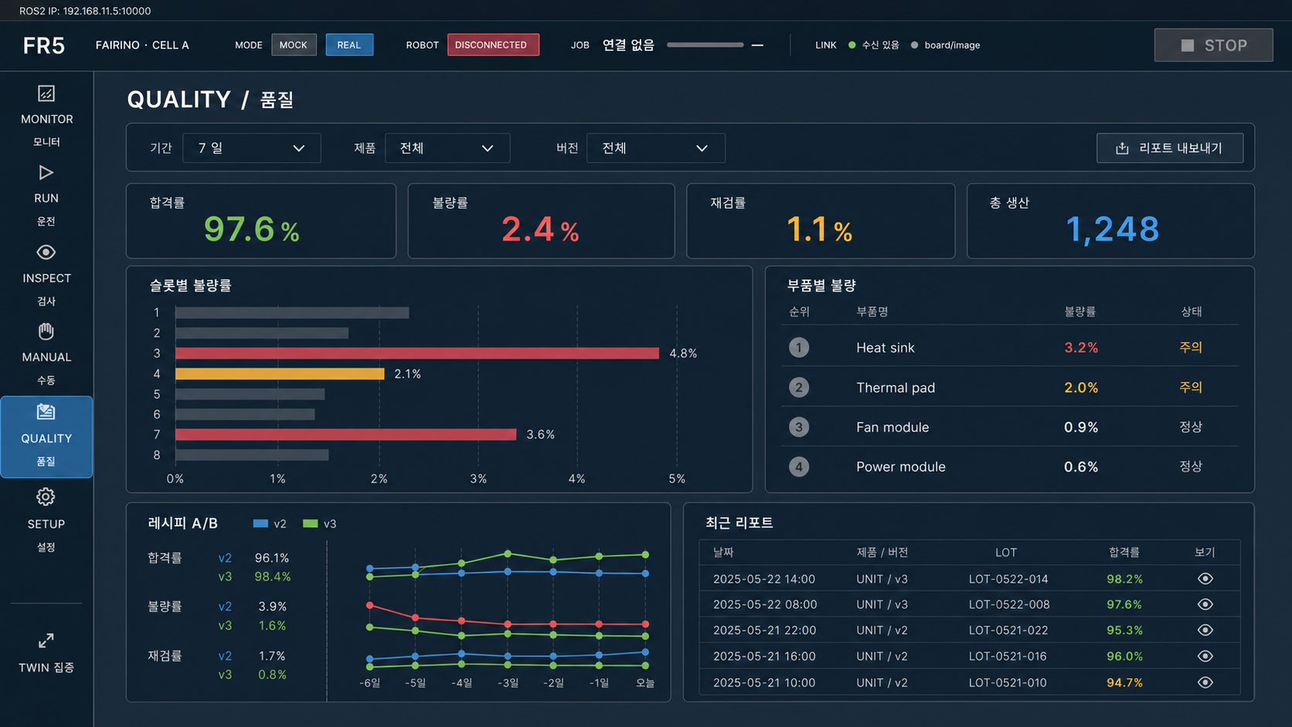
그림 4. KPI, 슬롯 맵, Pareto, 레시피 전후와 대책서를 연결한 QUALITY 추천안
필수 기능 | 현재 데이터·호출 경로
- 검사 수량, 직행률, 불량률, 열린 대책을 표본 수와 함께 표시  - 슬롯 맵에서 임계 초과 위치를 선택하고 부품·불량 유형으로 drill-down  - Pareto는 상위 원인을 좁히는 용도로만 사용  - source/applied recipe_version 전후를 동일 기준으로 비교  - 대책서 상태, 담당자, 기한, 증빙 건수와 문서 열기를 한 카드로 제공 | - GET /products/{id}/quality/slot-rates  - production jobs·units·unit_defects 집계  - defect_report thresholds·alerts·countermeasures  - part_catalog 대체 후보는 연결 키가 갖춰진 경우만 노출

안전·범위 가드 현재 Quality 화면의 일부는 샘플 데이터다. defect_report 조회 API와 part_id↔group_id 연결이 생기기 전에는 실데이터처럼 보이게 출시하지 않는다.

RECOMMENDED SCREEN 05

SETUP · 셀 설정
판매 메시지 설정값 목록이 아니라 검증 가능한 커미셔닝 절차로 보여줘 복잡한 통합의 불안을 줄인다.

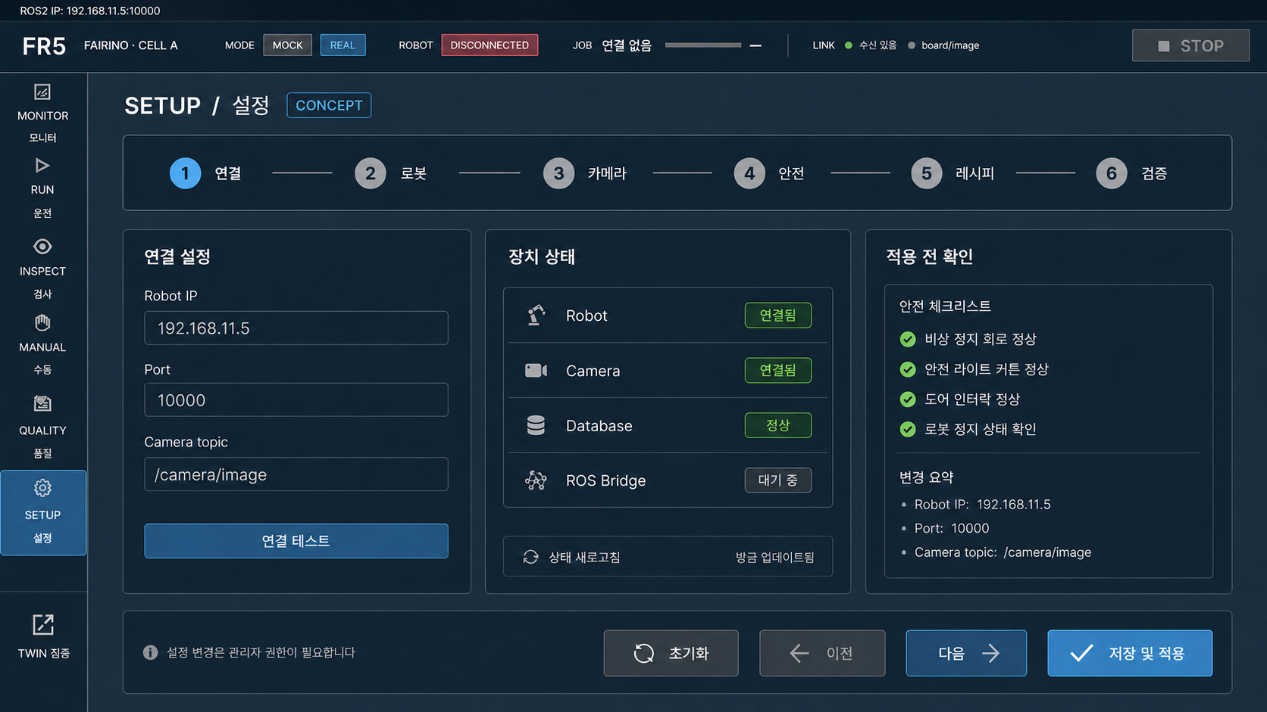
그림 5. 연결·카메라·제품·레시피·최종 검증을 단계화한 SETUP 추천안
필수 기능 | 현재 데이터·호출 경로
- 연결 → 로봇 → 카메라 → 안전 → 레시피 → 검증의 6단계 흐름  - 각 단계에 테스트 액션, 성공 시각, 실패 원인과 해결 힌트 제공  - 전체 요약에서 endpoint health와 선택된 제품/레시피를 읽기 전용으로 확인  - Save Draft와 Activate Configuration을 분리  - 필수 검증이 끝나기 전 활성화 버튼 비활성화 | - 현재 FR5Page.Setup은 available=false이며 UXML 없음  - RobotMaster의 Mock/Real backend 선택 소유권 유지  - 기존 ROS·카메라·레시피 health 상태를 읽기 전용으로 집계  - 저장 위치와 설정 소유자가 승인된 뒤에만 구현

안전·범위 가드 설정 화면이 RobotMaster의 backend 선택 책임을 가져가거나 ROS 계약을 새로 정의하면 안 된다. 비밀번호·토큰은 저장·평문 표시하지 않는다.

IMPLEMENTATION ORDER

최소 변경으로 적용하는 순서
권장 새 프레임워크나 별도 화면 시스템 없이 FR5Theme, FR5Shell, 기존 UXML과 Binder를 순차적으로 다듬는다.

순서 | 대상 | 완료 조건 | 의존성
1 | 공통 셸·토큰 | 색 역할, 상태 우선순위, CTA 규칙 통일 | 기존 FR5Theme/FR5Shell
2 | RUN | 제품·수량·재고·레시피·인터록이 한 흐름 | 현재 MainServer API
3 | MANUAL | actual/target 분리와 안전 상태 상시 노출 | IRobotControl 실제 명령 경로
4 | INSPECT | 판정 소유자와 확정 방식 결정 후 연결 | 비전 판정/기록 계약
5 | QUALITY | 샘플 배지 제거 가능한 조회 경로 확보 | defect_report HTTP adapter
6 | SETUP | 설정 소유자·저장 위치 승인 후 활성화 | 현재 미구현

페이지별 수용 기준
- 첫 시선에서 현재 모드, 위험 상태, 대표 행동을 2초 안에 식별한다.
- 데이터가 없거나 샘플이면 그 상태를 숨기지 않는다.
- 비활성 버튼은 이유와 해결 행동을 함께 제공한다.
- 위험 조작은 actual/target, local/remote, speed 제한을 확인할 수 있어야 한다.
- 과거 제품 버전·recipe_version·검사 기록을 UI에서 덮어쓰지 않는다.
- 1920×1080 기준에서 작은 본문 14px, 주요 터치 목표 44px 이상을 유지한다.
Ponytail 범위 목업은 제품 방향을 정하기 위한 산출물이다. 신규 API·데이터 계약·Setup 저장 구조는 실제 필요와 소유자가 확정될 때만 추가한다.

OFFICIAL REFERENCES

웹 레퍼런스와 적용 근거
1. Siemens SIMATIC HMI — 상황 인지, 오조작 감소, 교육 부담 완화를 HMI 가치로 제시. 본 제안의 상태 우선 계층과 일관된 시각 문법에 반영.
https://www.siemens.com/en-us/products/simatic-hmi/
2. Siemens HMI Template Suite Unified — Dashboard, table, machine module, wizard, notification, function panel의 반복 가능한 화면 패턴을 제공. SETUP wizard와 화면 패턴 표준화에 반영.
https://support.industry.siemens.com/cs/attachments/91174767/91174767_HMITemplateSuiteUnified_V5.0_DOC_en.pdf
3. Universal Robots PolyScope X Components — 좌측 주 탐색, 독립 multitask panel, 하단 robot control bar 구조. MANUAL의 중앙 3D+보조 제어와 모드 노출에 반영.
https://www.universal-robots.com/manuals/EN/HTML/SW10_14/Content/prod-usr-man/software/PolyScopeX/polyx-introduction/polyx-basics-falcon.htm
4. Rockwell FactoryTalk Optix — 반응형 그래픽, 스타일시트, reporting/dashboarding, 다양한 배포 표면을 강조. 공통 shell·token과 Quality 정보 계층에 반영.
https://www.rockwellautomation.com/en-us/products/software/factorytalk/optix.html
5. Schneider Electric EcoStruxure Operator Terminal Expert — 재사용 가능한 객체·템플릿·라이브러리와 modern HMI를 강조. Unity UI Toolkit에서 공통 컴포넌트 재사용 방향에 반영.
https://www.se.com/us/en/product-range/62621-ecostruxure-operator-terminal-expert/
6. ABB OmniCore FlexPendant — jogging, teach-in, operation을 pendant의 핵심 작업으로 설명하고 물리 안전 장치와 함께 운용. MANUAL 화면의 큰 조작 목표와 UI 안전 한계에 반영.
https://library.e.abb.com/public/c073ac18975847c28ca81906de6d984f/3HAC074671%20PS%20OmniCore%20V%20line-en.pdf
레퍼런스 사용 원칙 특정 상용 제품의 외형을 복제하지 않고, 공식 제품이 반복해서 강조하는 조작 구조·안전·일관성 원칙만 FR5에 맞게 적용했다.

